分布式系统作业

DS-作业-4

第四次作业

姓名：曾慧蕾

班级：系统结构班

学号：21307358

1. 当某个节点要使其时钟与另一个节点的时钟同步时，通常，一个较好的想法是还要把以前的度量（偏差）考虑进去。为什么？请给出这样的一个示例。

**主要原因是在当前的时钟阅读可能会出现错误。将以前的度量都考虑进去的话就可以逐步调整，根据最后的N值计算出平均值或中位数。若测量值超过当前时间间隔，则将该测量值添加到列表中，但不考虑使用该测量值。⼀个新的值也可以通过计算加权平均值得到。**

1. 分布式系统可能有多个互相独立的资源。假设进程0要访问资源A而进程1要访问资源B。Ricart和Agrawala的算法会导致死锁吗？请解释原因

**在该情况下Ricart和Agrawala的算法使得一个临界区内的进程不会试图进入其他进程的临界区，因此不会导致死锁。当进程0向进程1发送请求消息时，进程1会检查自己是否正在访问资源A。如果进程1没有正在访问资源A，它会立即发送一个允许响应给进程0，允许进程0访问资源A。进程0收到允许响应后，可以进入临界区访问资源A。进程1向进程0发送请求消息时同理。**

1. 假设两个进程同时检测到协作者崩溃，并且它们都使用Bully算法主持一个选举。这时将发生什么？

**每个更高位置的处理器都会收到两个ELECTION消息,但是会忽略掉进程ID更小的那个，然后第一个进程会继续使用bully算法主持选举。**

1. 请标出下图中各个事件的逻辑时钟和向量时钟；

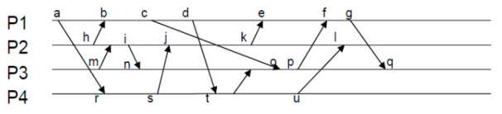

逻辑时钟如下所示：

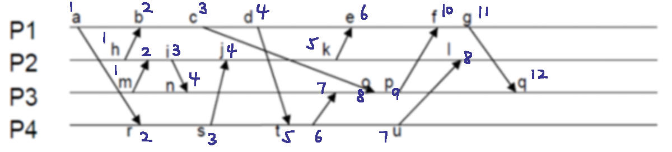

向量时钟如下所示

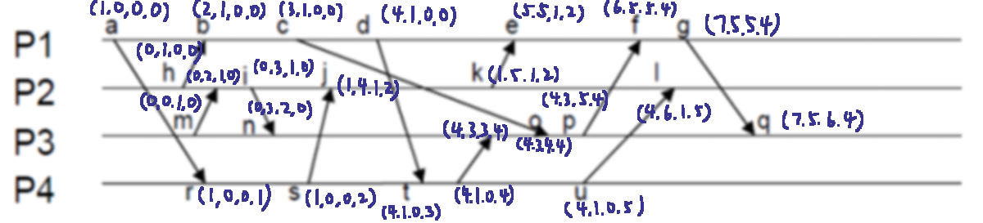

1. 互斥的解决方案包括集中式算法、非集中式算法、分布式算法以及令牌算法，请给出不同算法每次进/出需要的消息数，并解释原因。

**1. 集中式算法：**

**3条。分别是一个请求进入消息、一个许可进入消息和一个释放退出消息。**

**2. 非集中式算法：**

**3mk条。其中，m为协作者数目，k为尝试次数。非集中式算法中消息需要m个协作者执行一次，并且可能因为未通过半数投票而需要多次尝试，为此引入k。参考集中式算法后可得3mk。**

**3. 分布式算法：**

**2（n-1）条。假定只用点对点的通信通道，分布式算法则要求n-1个请求消息，每个消息对应于其他进程，以及n-1个授权信息，这样总共有2（n-1）个。**

**4. 令牌算法：**

**1~∞。这个数是变化的。如果每个进程都总想进入临界区,那么令牌每传递一步就会导致一次进出,这样平均每进入一次临界区就需要一个消息。在另一种极端的情况下,有时令牌可能在环中绕行了几个小时也没有进程要进入临界区。在这种情况下,每进入一次临界区需要的消息数目是不确定的。**